**Ақмешіт ауылының №15 орта мектеп ММ-де 2017 жылы 1 мамыр-Қазақстан халқының ынтымақтастық , бірлік күні «Татулығы жарасқан тағдыры бір халықпыз!» атты іс-шара өтті.**

«Бірлік болмай тірлік болмас» деген атам қазақ. Бұл сөз тегінен тегін айтылмаса керек. Берекені көздеген ел мерекелі тірлік жасаудан жалықпаған.

Бүгін Қазақстан халқы 1 мамыр ынтымақ пен бірлік күнін тойлап жатыр. «Береке бастауы бірлік, ел іші тату тірлік» қағидасын ұстанған ел үшін бұл мейрамның орны ерек. Жыл сайын атаулы мерекеде Қазақстан аумағында тұрып жатқан 130-дан астам ұлт пен ұлыс өкілдері киелі қара шаңырақта тату-тәтті, береке мен бірлікте, бейбітшілік пен ынтымақта өмір сүріп жатқандығын тойлайды. Ұлттар тұтастығы мен халықтар достығының арқасында бүгінде мемлекетіміз дамып келеді. Еліміз өркен жайып, әрбір шаңырақ шаттық пен қуанышқа кеңелсін.

Ақмешіт ауылының №15 орта мектеп Мемлекеттік мекемесінде «Татулығы жарасқан тағдыры бір халықпыз!» мерекелік іс-шара өтті . Мерекелік концерт үш тілде: қазақ,орыс және ағылшын жүргізілді. Мерекені мектеп директоры Аппасов С.Б. құттықтау сөзбен ашты.     Мерекеге келген конақтар мен ауыл ақсақалдары өздерінің жүрек жарды тілектерін білдірді. Балаларымыз өзге ұлттар; өзбек, орыс, қазақ, үнді билерін барынша билеп өз өнерлерін көрсетті.

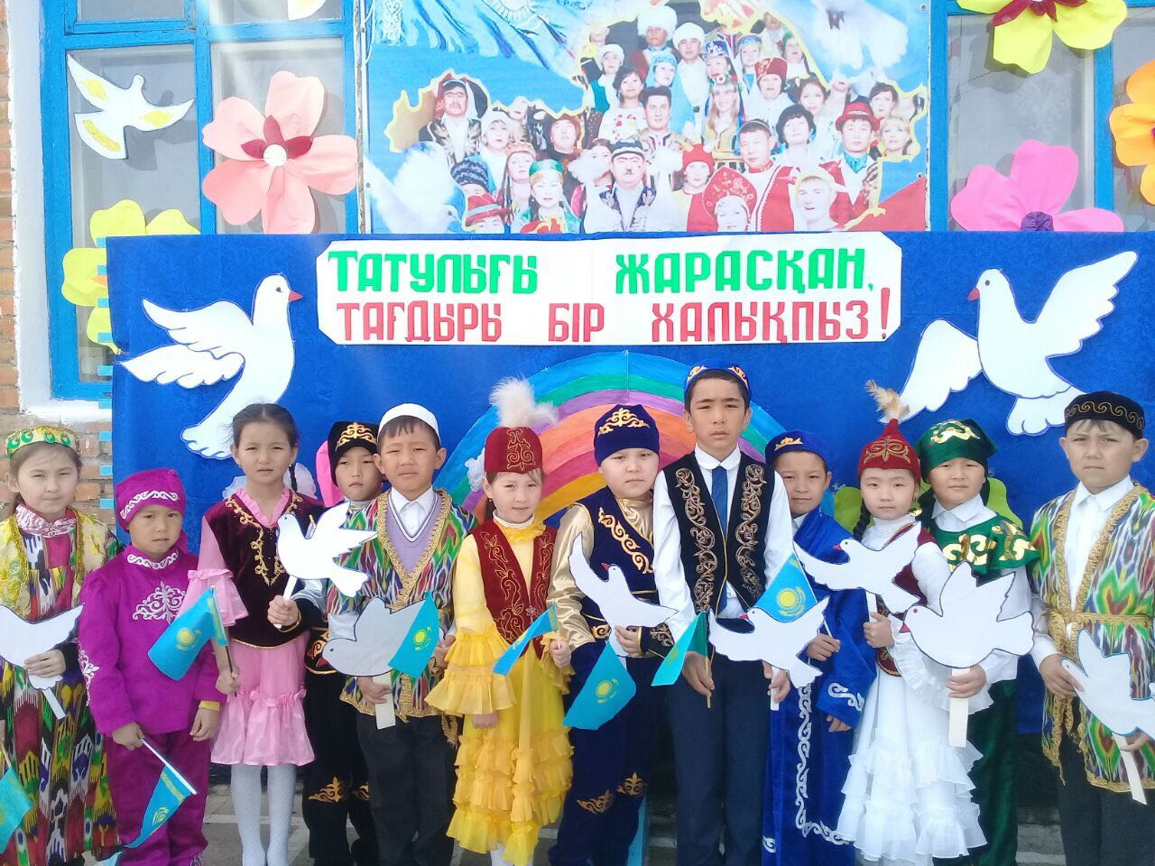

Мамырдың бірі, достық күні

            Ән салып, билеген халықтың үні.

            Тұтасып, тойлаған ұлттар,

            Керемет мереке, мамырдың бірі дей келе, балаларымыз 1 мамыр туралы әндермен бірге әр топтын балалыры тақпақтарында айтып жатты.

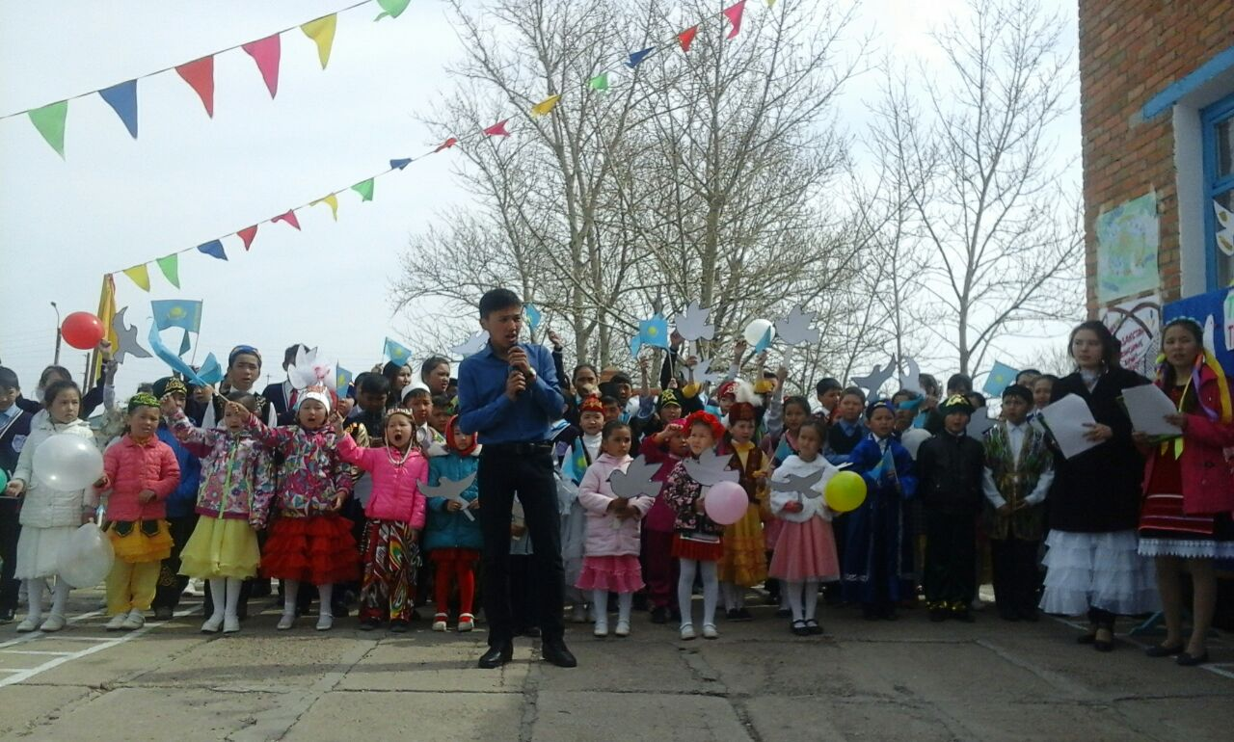

Концерт «Жаннат бағым ,асыл бағым Ақмешітім»ауылдың әнұранымен аяқталып, мерекенің соныңда барлығы патриоттық шеруге шықты.

1 мамыр – Қазақстандағы 25 жылда құрған негізгі мереке.

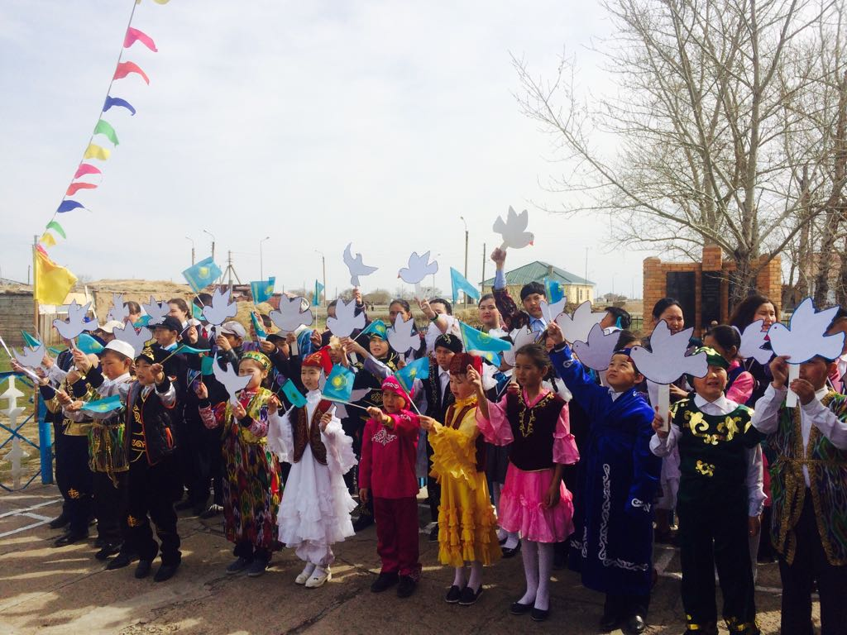

**Бірлігіміз жарасып, еліміз тыныш болып, бейбіт өмірде күн кешейік ! 1 мамыр құтты болсын!**

**Математика пән мұғалімі Ахмедина А.Г.**